Dinh dưỡng cho sự phát triển tối đa chiều cao của trẻ

Để giúp cha mẹ yên tâm và tránh hoang mang trong nhiều huyền thoại về chiều cao của bé, GS.BS. Allen, trưởng khoa nhi, ĐH Wisconsin, Mỹ có vài hướng dẫn:
+ Việc tăng trưởng chiều cao các bé dưới 3 tuổi có sự chênh lệch lên xuống 1 dòng so với chuẩn trong biểu đồ tăng trưởng là bình thường.
+ Bé từ 3 – 10 tuổi, tăng trưởng chiều cao nên theo 1 đường trong biểu đồ tăng trưởng (không cần thiết là đường chuẩn), nếu lệch
1 dòng trong biểu đồ tăng trưởng trong 2-3 tháng, cha mẹ nên ghi nhận và nói điều này với bác sĩ dinh dưỡng của bé để đánh giá tốt hơn.
+ Sự tăng trưởng chiều cao các bé sau 12 tháng có thể sẽ chậm hơn và thậm chí trì hoãn, việc thay đổi (trì hoãn) 1-2 đường trong biểu đồ tăng trưởng là thông thường trong 12-25 tháng tuổi và có thể sẽ trở lại ổn định trên 1 đường khi bé 30 tháng. Sự trì hoãn này có thể liên quan đến độ dài chu kì kinh nguyệt của mẹ hoặc lịch sử người cha của bé có tăng trưởng chiều cao vượt bậc sau tuổi trung học (high-school) hay không.
+Nếu bé sinh ra quá nhỏ hay quá lớn, cha mẹ đừng quá lo lắng, điều này sẽ được điều chỉnh sau 15 tháng đầu tiên.
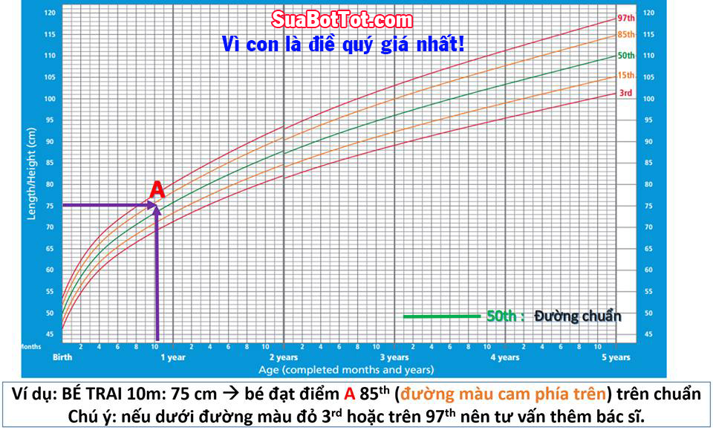
GS.BS. Marchand, từ Viện Nhi Khoa Canada có đưa ra công thức ước lượng chiều cao tiềm năng các bé:
Bé trai = ([chiều cao của cha] + [chiều cao của mẹ])/2 + 6.5 cm (+/- 8.5cm)
Bé gái = ([chiều cao của cha] + [chiều cao của mẹ])/2 – 6.5 cm (+/- 8.5cm)
Con số +/- 8.5 cm là độ sai số tiềm năng của bé. Khoảng sai số này cao hay thấp tùy thuộc sự phát triên chiều cao của ba mẹ trước đây có ổn định hay không. Nếu trước đây chiều cao cha mẹ phát triển ổn định thì khoảng sai số này là rất thấp và ngược lại nếu trước đây cha mẹ có tăng trưởng chiều cao không ổn định thì sai số này sẽ cao.
Lưu ý: Ngoài các yếu tố về di truyền, hormone, điều rất quan trọng khác là tăng trưởng chiều cao ảnh hưởng nhiều đến sự thiếu hụt chất dinh dưỡng và nhu cầu năng lượng.
DINH DƯỠNG:
Theo GS. Allen, trong 12-15 tháng dinh dưỡng không ảnh hưởng nhiều đến tăng trưởng chiều cao, đa phần là do ảnh hưởng của gen, nhưng việc thiếu hụt dinh dưỡng trong giai đoạn này sẽ ảnh hưởng đến cân nặng của bé và dẫn đến thiếu hụt các chất dinh dưỡng cho sự phát triển chiều cao của bé ở những giai đoạn sau đó và đặc biệt trước dậy thì. Do đó, cân bằng, xem xét và lưu ý bổ sung đủ các chất dinh dưỡng theo từng giai đoạn là việc cần thiết cho sự phát triển chiều cao tối đa của bé
BÉ TỪ O – 6 THÁNG TUỔI
+Bé nên được bú mẹ đầy đủ hoặc bú đủ lượng (nếu bé bú công thức)
+Bé cần tắm nắng đủ để đảm bảo nhu cầu vitamin D hằng ngày của bé
+Chế độ dinh dưỡng của mẹ khi mang thai cũng góp phần ảnh hưởng đến chiều cao của bé sau này. Do đó khi mang thai cần bổ sung đầy đủ các chất dinh dưỡng trong 4 nhóm chính, lưu ý bổ
sung đủ các chất dinh dưỡng sau Sắt, Canxi, vitamin B12, B6, chất béo tốt omega-3. Lưu ý: canxi nên bổ sung từ sữa hoặc thực phẩm trong chế độ ăn cân bằng để hấp thụ tốt nhất và an toàn.
BÉ TỪ 6 – 24 THÁNG
Theo GS.BS. Gillespie, Đại diện Phòng Cố Vấn Dinh dưỡng của Viện quốc gia Mỹ (ACC/SCN), trong báo cáo phát triển ngân hàng dinh dưỡng cho các nước Châu Á:
+Vẫn nên duy trì sữa mẹ (nếu được)
+Tuy nhiên, bên cạnh đó, bé nên được giới thiệu ăn dặm để bổ sung đủ các chất sau: sắt, kẽm, omega-3, canxi, vitamin E, vitamin D, riboflavin, thiamine and vitamin B6
+Chế độ ăn nên bổ sung đủ chất đạm từ thịt/cá/trứng/sữa.
Lưu ý: bé không nên giới thiệu ăn dặm sớm hơn 5.5 tháng và không được trễ hơn 6.5 tháng
Canxi bé nên lấy từ sữa hoặc thực phẩm trong chế độ cân bằng để hấp thụ tốt nhất và an toàn. Không nên dùng thuốc bổ sung canxi mà không tư vấn bác sĩ.

